Szeriné Hipszki Györgyi
Modulterv Bartók István Szemelvények a Mária-kultusz történetéből című cikkének irodalomórai feldolgozásához

A modul témája, célja:
A Mária-kultusz történetiségének megismerése során előhívni a művészetek egyetemes kódját, a Bibliát. Az intertextualitás felismertetésén keresztül a téma lehetőséget ad az egyes művészeti ágak eltérő dekódolásának újbóli tanulmányozására. A modul segítheti a tanult ismeretek rendszerbe ágyazását, illetve új tartalmakkal való kiegészítésüket.

Fejleszthető kompetenciák:
Személyes | Szociális | Kognitív
alkalmazkodás, innováció, önfejlesztés | együttműködés, kommunikáció, segítés, vezetés | adaptálás, átdolgozás, átkódolás, érvelés, következtetés, oknyomozás, történeti érzék, verbalizálás-vizualizálás

Célcsoport:
12. évfolyam. Az emelt szintű felkészítés ütemtervébe ajánlott beépíteni.

Javasolt óraszám:
2-3 tanóra

Előfeltétel-tudás:
Az érettségire történő ismétlés időszakában érdemes ezt a témakört feldolgozni, ugyanis az áttekintés íve a kortárs szerzőkig nyúlik, illetve erre az időszakra irodalomból, történelemből, művészet- és zenetörténetből a diákok már rendelkeznek azokkal az ismeretekkel, amelyek kiindulópontként szolgálhatnak a modulhoz. A feladatokban szerepel Lázár Ervin és Sütő András egy-egy műve, melyek előzetes otthoni olvasása is szükséges a tanórák eredményességéhez.

Információk a felhasználó tanároknak:

 | Megjegyzések | Lehetséges megoldás(ok)
Ráhangolódás
1. | A 3 tanórából álló tanegység első óráján a tanulók számára már ismert alkotás, a Biblia világába való belehelyezkedést, a személyes élmények, emlékek előhívását szeretném megteremteni.  Csoportonként 2 fő húz egyet-egyet a nyitott mondatok kártyájából (ld. melléklet), amelyek mindegyike más-más megkezdett mondatot tartalmaz, s a jelentkező tanulók szóban folytatják azt. Nincs egyetlen helyes(nek vélt) megoldás; gondolkodási időt nem adok, a pillanatnyi asszociációk döntik el a folytatást. | Egyéni megoldások.
2. | Ezúttal az állandó csoportokkal (A, B, C, D) dolgozunk. A tanegység első kódváltása következik: az Evangélium néhány jelenetének állóképben való előhívásával kívánom ráirányítani a figyelmet a modul központi alakjára, Máriára. A feladatkártyák húzatása, a felkészülés és a csoportok által kialakított állóképek bemutatása után a közös megbeszélésben Mária alakjának központi vagy periférikus helyzetéről is szót ejtünk.  (A feladatkártyák a mellékletben olvashatók.) | Egyéni megoldások.
Jelentésteremtés
3.  a-c) | A testbeszéddel való megjelenítés után még a Biblia vizualizálásánál időzünk.  A Magyar Nemzeti Galériában látható Vizitáció című kép alakábrázolását figyeljük meg. A Jézus születését megörökítő történetet – időben – megelőző epizód középpontjában Mária alakja áll. A csoportok mindegyike kap egy-egy feladatot, amely alapján a megfigyelési szempontokat kidolgozva körvonalazódik Szűz Mária figurájának attribútum-rendszere is. | a) Mária testtartása  karcsú, magas – S vonalban hajló testtel áll Erzsébet előtt – a mell vonaláig szűk, onnan dús redőkben leomló rózsaszín ruhát visel – derekán arannyal átszőtt öv, mely áldott állapotát hangsúlyozza – kék köpenye válláról lecsúszott – a fején körbetekert, leheletfinom lilával árnyékolt fehér fejkendő látható – a libbenő kendő az érzelmi felindultságra utal – a kendő alól göndör fürtökben hátrahulló aranyszőke haja az ártatlan, tiszta szépség megjelenítője  b) Az előtér, Mária és Erzsébet találkozásának tere  a két nő a természetben találkozik – az Urat magasztalják az őket körülvevő tájjal, a növényekkel és tárgyakkal együtt – az alakokhoz képest nagy méretű virágokat ábrázolt a festő – a bal oldalon valósághűen megfestett írisz látható – a középkori virágszimbolikában a virág kék színe a szűzies anyaságra, Mária fájdalmára is utal à a tőrök helyét a növény kardformájú levelei vették át – az írisz (=szivárvány) Keresztelő Szent János alakját is előhívja: tettével, azaz Jézus megkeresztelésével megerősítette az Isten emberrel kötött szövetségét à kapcsolatot létesít az Ó- és Újszövetség között – a kép jobb oldalán pünkösdirózsa található – tüskétlen szára méltóvá tette e növényt Mária-szimbólumként való ábrázolásra – középen fehér virágú piros gyümölcsöket termő szamóca jelenik meg à hármas levele a Szentháromságra, öt fehér virágszirma Krisztus öt sebére utal, míg a lecsüngő piros bogyók Krisztus vércseppjeit jelképezik  c) A háttér, a találkozástól elkülönülő másik tér  Mária mögött a kopár sziklák repedezettsége és a tetején magasló magányos fenyő előreutal a szenvedéstörténetre – kéklő hegycsúcsokkal szegélyezett romantikus táj tárul fel Erzsébet mögött – megáradt folyó, tornyos vár kőhíddal – kertbe vezető út – az út a nőalakok felé vezet
4.  a-b) | Ebben a feladatban a Bartók István-szöveg 1. egységét olvassák el a tanulók. 2 csoport tagjai páros munkában a Szűz Máriához kapcsolódó magatartásmintákat azonosítják, míg a másik 2 csoport – szintén páros munkaformában – fogalomkártyákat készít. A szövegrészlet értelmezése alapján történhet meg a tanult fogalmak és ábrázolási módok megszilárdítása, illetve újabbak elsajátítása. | a)  kultusz –  teológia –  mariológia –  szeplőtelen fogantatás –  test szerinti mennybemenetel –  ősbűn –  protestáns felekezet –  b)  uralkodói trónus, fején korona à megkülönböztetett tisztelet  gyermeke előtt térdre boruló anya à alázat az isteni hatalom előtt  üvegablak, üvegedény, kristály, hófehér liliom à szüzessége  boldog, fiatal anya a gyermekkel (Madonna) à anya-gyermek kapcsolat  gyászoló anya (Pietà) à aggodalom, féltés, anyai fájdalom  búzamező, búzakalász, szőlőfürt à Mária mint az élet forrása  kitárt köpennyel à oltalmazó szerep  imádkozó kéztartás à közbenjárása
5. | Mária alakjában kiemelkedő az anyaság, ezen belül is a megrendítő erejű anyai szenvedés. Ennek a helyzetnek közismert irodalmi megörökítése a Stabat mater és az Ómagyar Mária-siralom. A két vers összevetésével a témának egy újabb kód – a nyelv mint jelrendszer – segítségével történő megfogalmazását vizsgáljuk. | Egyéni megoldás.  (Egy lehetséges megközelítési mód a mellékletben található.)
6. | A Mária-ábrázolásban megismert szerepek után a Mária-kultusz létrejöttének teológiai és lélektani gyökereit járjuk körül a Bartók-tanulmány következő egységében (2.).  A diákok előhívhatják történelmi ismereteiket, valamint személyes élményeikkel, saját tapasztalataikkal is gazdagíthatják a megoldást, illetve a közzétételt. Nem elhanyagolható szempont ebben a feladatban a topográfiai jártasság bizonyítása sem. | Egyéni megoldás.  (Egy lehetséges megközelítési mód a mellékletben található.)
7.  a-b) | A Bartók István-szöveg 3-4. fejezetét olvassa el 2-2 csoport. Előbbi a Mária-kultusz történelmi okait és körülményeit tárja fel, míg a 4. részlet feldolgozói az irodalmi vonatkozásokat gyűjtik ki. Kiválóan alkalmas ez a feladat a kronológiai eligazodás bizonyítására, mind pedig a történelmi, illetve irodalmi háttér ismeretében az okok feltárására.  A közzététel szakaszában összevethetők a történelmi és művelődés-, illetve művészettörténeti korszakhatárok. | Egyéni megoldás.  (Egy lehetséges megközelítési mód a mellékletben található.)
8. | Az irodalomtörténeti áttekintést követően irodalmi szövegekben értelmezhetik a diákok Mária ábrázolását. A tanár által válogatott idézetekhez fűznek személyes reflexiókat. Az egyes művek olvasatában lehetőség nyílik az egyéni jelentésteremtésre. Közben az irodalom kódja is fontos szerephez jut. | Egyéni megoldás.
9. | Két XX. század végi irodalmi alkotás értelmezése közben nyílik alkalom azt az állítást megérteni/elfogadni, hogy a Biblia a világirodalom egyetemes kódja. Egy kortárs drámában (Advent a Hargitán) és egy novellában (Az asszony) vizsgálják meg a diákok az intertextualitás jelenségét. | Egyéni megoldás.  (Egy lehetséges megközelítési mód a mellékletben található.)
Reflektálás
10. | A modul során előkerült témák grafikai szervezővel történő rendszerezése vizuálisan is jól áttekinthetővé teszi az elhangzott ismereteket, a levont következtetéseket. Az így elkészült összefoglaló jegyzet segítséget nyújthat egy későbbi szövegalkotáshoz vagy bármilyen ellenőrzéshez, ugyanis a témakör kulcsfogalmait, ok-okozati láncait is láttatja. | Egyéni megoldás.
11. | Evangéliumi motívumokat, témát feldolgozó XX-XXI. századi társművészeti alkotások gyűjtése, ismertetése során lehetőség nyílik új megközelítési módok megismerésére, illetve más művészeti ágak üzenetének dekódolására. | Egyéni megoldás.
12. | A feldolgozott cikk fókuszmondata alapján írt esszé igazolja azt, hogy a tanulók a megbeszélt témát milyen mélységben sajátították el, illetve mennyire alakult ki a közös tanulási folyamat során egyéni véleményük. | Egyéni megoldás.

Eszközigény: interaktív tábla, internet-hozzáférés, hangszórók, színes filcek, csomagolópapír, gyurmaragasztó, fénymásolt cikk és feladatsorok

Mellékletek:

1. feladat – nyitott mondatok kártyája:
1) A mai ember számára a Biblia szerintem…
2) A modern ember számára a vallás…
3) A bibliai témájú képzőművészeti alkotások…
4) A Biblia ismerete nélkül a műalkotások…
5) Az Evangélium olyan a XXI. századi ember számára, mint a …
6) Az evangéliumi történetben Mária és Jézus alakja szerintem…
7) Az ábrázolások többségében Jézus alakja fontosabb, ugyanis…
8) A magyar történelemben a nemzeti krízishelyzetekben Mária…

2. feladat – állóképek feladatkártyája:
1) angyali üdvözlet
2) szent család
3) menekülés Egyiptomba
4) a háromkirályok imádása

5. feladat – a Stabat mater és az Ómagyar Mária-siralom összevetése Venn-diagrammal:
Szempontok: keletkezés – műfaj – téma – nyelve – a lírai én szemszöge – az elbeszélt történet ábrázolásmódja – nyelvi megformáltság
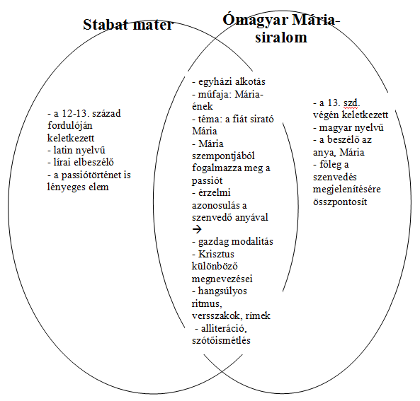
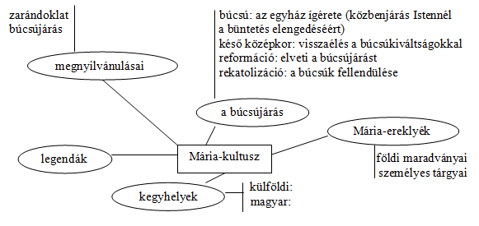
7. feladat – kronológia (idődiagramon):

a) A Mária-kultusz és a magyar történelem eseményei

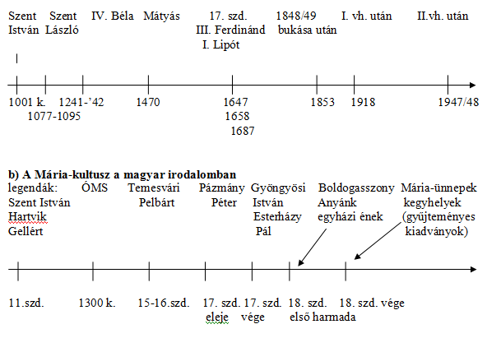
8. feladat – irodalmi idézetek (kettéosztott napló):

Mária alakja a magyar irodalomtörténetben
Idézetek | Reflexiók
1) Pázmány Péter: Mária imája

És miképpen az első Ádámra csendes és kedves álmot bocsáta Isten, mikor Évát oldalából építé, úgy a szeplőtelen Szűznek értelmét mennyei elmélkedéseknek mélységes tengerében, akaratját isteni szerelemnek gerjedező tüzében mindenestül elmeríté, mikor Urunkat elhozá, és mint egy mély álomból, az isteni dolgok csudálkozásából felocsódván, előtte látá szülöttét, Urát, Teremtőjét. Azért öröm és félelem között nem tudván mit mívelne, térdre borúlván, hihető, hogy eképpen szólott néki: Oh áldott gyermek! Oh felséges Isten! Oh édes Fiam! Oh én mennyei szent Atyám! Oh Uram, Teremtőm! Ki vagyok én, hogy alázatos szolgálódat ily nagy jóval látogatod? Szoptassalak-e téged mint fiamat, vagy imádjalak mint Istenemet? Bétakarjalak-e mint anyád, vagy tiszteljelek mint szolgálód? Tejet adjak-e, vagy temjénnel áldozzak néked? Hogy lehet, Uram, hogy ölembe vegyelek téged, ki minden állatokat eledellel tartasz? Efféle sok és mitőlünk gondolhatatlan aitatosságok után végre ölelvén, csókolván, sírván, örülvén, ölébe vévé és nagy böcsüllettel bétakargatá Fiát, Atyját, Istenét. (1636)

2) Zrínyi Miklós: Szigeti veszedelem 1. ének
1.
Én az ki azelőtt iffiu elmével
Játszottam szerelemnek édes versével,
Küszködtem Viola kegyetlenségével:
Mastan immár Mársnak hangassabb versével
2.
Fegyvert, s vitézt éneklek, török hatalmát
Ki meg merte várni, Szulimán haragját,
Ama nagy Szulimánnak hatalmas karját,
Az kinek Europa rettegte szablyáját.
3.
Musa! te, ki nem rothadó zöld laurusbul
Viseled koszorudat, sem gyönge ágbul,
Hanem fényes mennyei szent csillagokbul,
Van kötve koronád holdbol és szép napbul;
4.
Te, ki szűz Anya vagy, és szülted Uradat,
Az ki örökkén volt, s imádod fiadat
Ugy, mint Istenedet és nagy monárchádat:
Szentséges királyné! hivom irgalmadat.
5.
Adj pennámnak erőt, ugy irhassak mint volt,
Arrol, ki fiad szent nevéjért bátran holt,
Megvetvén világot, kiben sok java volt;
Kiért él szent lelke, ha teste meg is holt.
6.
Engedd meg, hogy neve, mely mast is köztünk él,
Bűvüljön jó hire, valahól nap jár-kél,
Lássák pogány ebek: az ki Istentől fél,
Soha meg nem halhat, hanem örökkén él.
7.
Az nagy mindenható az földre tekinte,
Egy szembe fordulásbol világot megnézé,
De leginkább magyarokat eszben vette,
Nem járnak az úton, kit Fia rendelte.

8.
Látá az magyarnak állhatatlanságát,
Megvetvén az Istent, hogy imádna bálvánt;
Csak az, eresztené szájára az zablát,
Csak az, engedné meg, tölthetné meg torkát;
9.
Hogy ű szent nevének nincsen tiszteleti,
Ártatlan Fia vérének böcsületi,
Jószágos cselekedetnek nincs keleti,
Sem öreg embernek nincsen tiszteleti;
10.
De sok feslett erkölcs és nehéz káromlás,
Irigység, gyülölség és hamis tanácslás,
Fertelmes fajtalanság és rágalmazás,
Lopás, ember-ölés és örök tobzódás.
(részlet)

3) Rózsakoszorú,

azmelyet az Testté lett Ige Jézus Krisztusnak
és az ő édes Anyjának, az szeplőtelen Szűz Máriának
ötrendbéli kiváltképpen való örömének, keserűségének
és dücsőségének fejír és piros Rózsáibúl kötött és az
méltóságos gróf Koháry István úrnak,
Csábrág és Szitnya várai örökös urának, az fölséges első Leopold császár
és koronás király urunk őfölsége komornyikjának, tanácsának,
mezei ezeres kapitányának és az Dunán innét lévő végházi vicegenerálisának,
régi nagy jó urának új esztendőbeli ajándékul ajánlott
Nemes Gömör vármegye viceispánja,
Gyöngyösi István.
Nyomtattatott Lőcsén 1690. esztendőben

Első rész.
Örömnek rózsái

Első rózsa
Az Jézus fogantatásának Titka
250. Az első ember vétkének
Reánk terjedett mérgének
Halálos mirigyétűl
Azki megmentvén bennünköt,
Szabadította lelkünköt
Örök veszedelmétűl,
251. Annak szentséges szűz Anyját,
Mennynek és Földnek Asszonyát
Örvendő üdvözlettel
Köszöntsed, és magasztaljad,
Én lelkem, s áldottnak valljad
Az mennyei követtel.
252. Teljes szívbűl tapsolj, vigadj,
Éneket mondj, hálákot adj
Az ő nagy jó voltának:
Valamiként tőled lehet,
Erőd valamire mehet,
Örülj méltóságának.
253. Ez, azminthogy felségével
És élete szentségével
Van minden állat felett,
Úgy mindjárt az Isten után
Ezt illeti igen méltán
Az legfelsőbb tisztelet.
254. Szebb ez az Napnak fényénél,
Nagyobb ez világ szélénél,
Az egeknél feljebb ér.
Kit semmi hely bé nem foghat,
Ég s Föld meg nem határozhat,
Ennek Méhében elfér.
255. Mert ez amaz Dücsőséges
Tiszta Szűz, kit az Fölséges
Isten sok ezerekbűl
Öröktűl fogva választott,
Kivett és tisztán marasztott
Mindenféle vétkekbűl.
256. Ha nem volt volna ez az Szűz,
Amaz örökké való tűz
Maradt volna nyakunkon,
De hivén ez Gábrielnek,
Szűnt haragja az Istennek,
Mely vala mindnyájunkon.
257. Üdvözlégy, Isten Jegyese,
Kiben minden bízvást vesse
Bátorságos reményét;
Azki egy „Úgy légyen” által
Mindnyájunkot megvigasztal,
S felhozza napunk fényét.
258. Te vagy Gyapja Gedeonnak,
Királyszéke Salamonnak,
Te az Frigynek szekrénye,
Gyönyörűség Pradicsoma,
Szent Háromságnak Temploma,
S minden jóknak Edénye.
259. Kit az Atya Leányának,
Az Fiú-Isten Anyjának,
Szent Lélek Jegyesének
Választott önnön magának,
Tett minden jókkal drágának
S tulajdon kedvesének.
260. De mind ennyi sok jókban is,
Kikben mint az Nap, s jobban is
Ragyagsz és fényeskedel:
Te az Úr szolgálójának
Mondod magad, és szavának
Úgy engedelmeskedel.
261. Ó, nagy maga-megalázás,
Ó, nagy készség, s kedves hangzás
Fülében az Istennek:
Cselekedte ez az ige,
Hogy teve az örök Ige
Asszonyává mindennek.
262. Azért szállott le az égből,
Az ott való dücsőségből
Te Méhedben költözvén,
Hogy ott tőled Testet végyen
Az Isten, s Emberré légyen,
Gyarlóságban öltözvén.
263. Tehát mindnyájan vigadjunk,
Méltó tiszteletet adjunk
E drága szűz Anyának;
Az egész Ég álmélkodjon,
Minden dicséretet mondjon
Az Úr szolgálójának,
264. Ki az Isteni Felségnek
És az örök bölcsességnek
Választatott Anyjának:
Noha férfi nem illette,
Mégis szent Méhében vette,
És Anyja lén Fiának.
265. Kiáltsa minden: Üdvöz légy,
Ó, Mária! és áldást végy
Ez Földön mindenektűl;
Idvöz légy, Isten Áldotta,
Azki magát megtartotta
Az bűnös esetektűl.
266. Vagy teljes minden malaszttal,
Megérdemled, ha magasztal
Mind ez földi sokaság;
Méltóságod felette nagy,
Egyszersmind szűz és anya vagy,
Ó, hallatlan nagy újság!
267. Ezért az nagy méltóságért,
És mély alázatosságért
Kérlek, szent Szűz, tégedet:
Hogy minden dagályt megvessek,
Szelíd életet kövessek,
Adjad oly kegyelmedet.
268. Azmely Ige Testet véve
Érettem, s Emberré léve
Az te tiszta Méhedben,
Azt én is híven kövessem,
S teljes szívemből szeressem
Mind egész életemben.

4) Boldogasszony Anyánk
(Régi magyar himnusz)

Boldogasszony, Anyánk, régi nagy Pátronánk,
nagy ínségben lévén így szólít meg hazánk:
Magyarországról,
Édes hazánkról,
ne feledkezzél el szegény magyarokról.

Ó Atyaistennek kedves, szép leánya,
Krisztus Jézus anyja, Szentlélek mátkája!
Magyarországról, Édes hazánkról,
ne feledkezzél el szegény magyarokról.

Nyisd fel az egeket sok kiáltásunkra,
anyai palástod fordítsd oltalmunkra!
Magyarországról, Édes hazánkról,
ne feledkezzél el szegény magyarokról.

Kegyes szemeiddel, tekintsd meg népedet,
segéljed áldásra magyar nemzetedet.
Magyarországról, Édes hazánkról,
ne feledkezzél el szegény magyarokról.

Sírnak és zokognak árváknak szívei
hazánk pusztulásán s özvegyek lelkei.
Magyarországról, Édes hazánkról,
ne feledkezzél el szegény magyarokról.

Boldogasszony, Anyánk, régi nagy Pátronánk,
nagy ínségben lévén így szólít meg hazánk:
Magyarországról, Édes hazánkról,
ne feledkezzél meg szegény magyarokról.

5) Ady Endre: A pócsi Mária

Ma Máriától jönnek a szivek,
Ma Mária-kép minden durva lábnyom.
Szivemben sír a pócsi Mária
Egy őszies, emlékes délutánon.

»Óh, Mária« - mindig új-új csapat
Énekel a poros, tarlott mezőkön,
Ezek hozzák magukkal a hitet
S porfelhőben fölöttük ez a nő jön.

Óh, Mária, Pócson is lakozó
Regina Vitae és maga az Élet,
Itt, Érmindszenten, útra készülőn,
Ma, csúf napomon, Veled hadd beszélek.

Egy idő óta megnőtt a szivem
S a szép bűnöktől keservesen tiszta
S most hirtelen csak Tégedet keres
Egy szüzetlen és bűnös kálvinista.

Tegnap volt az oláh Mária-nap,
Tegnap temettem minden élet-rangot
S ma jönnek meg a pócsi búcsusok
S ma táncolnak a kicsi, móc harangok.

Hogy ki vagyok, ma kezdem sejteni:
Rossz ébredő és sokat próbált fekvő,
Az Életnek rosszul nősült veje,
Vallástalan és nőtlen, öreg vő.

Ma kell kihúzni a szomorú tőrt,
Melyet az Élet szívembe belévert,
Ma felejtek el minden igazat
S ma bocsátok el minden régi némbert.

Ma tudom, hogy csak Mária maradt,
Szivemet most már csak Mária lássa
S e Mária nem régi fancsali,
De mindennek egyesítő, nagy mása.

Mária a nagy, fehér jégtorony,
Mária a zászlóknak szent zászlója,
Mária a mennyei paripa,
Ha vágtatván visszaköszönök róla.

»Óh, Mária« - hallga - giling-galang,
»Óh, Mária« - és mégis ez a minden:
Ma érkeznek Pócsról a búcsusok
S processziók én rossz idegeimben.

Óh, Mária, ma már azt üzenem
Azoknak, akik halálomra lesnek:
Úgy kivánja a pócsi Mária,
Maradjak meg magamhoz érdemesnek.

Ma egyszerűbb, emberibb a dolog,
Ma már tudom, hogy nem nagy csoda élni:
Egy Mária, még hogyha pócsi is,
Pogányokkal is tudhat jól beszélni.

Mikor már minden hit-húr elszakadt
S az emberben a barátja se hisz már,
Jön Mária s Pócsról a búcsusok,
Jön a szivünk, multunk és játszva visz már.

Ma már hiszem: nagy döntés vár reám,
Legyőzni mindent, mi ellenem támadt,
Mutatni egy példátlan életet
S nem bocsátni el az én Máriámat.

Óh, Mária, ma úgy zeng a szivem
Mint szűz-nyövő, bátor diák-koromban:
Akkor lehet akárki is vitéz,
Ha a hite és már mindene romban.

Most érkeznek a pócsi búcsusok,
Szivem s őszi, száz diák-lelki emlék,
Giling-galang, ének, Õsz, Mária:
Lesz Mária és életem is lesz még.

»Óh, Mária« - jön a te életed,
Hozzák messze, szilágyfalvi oláhok,
Most jönnek már az édes babonák,
Most jönnek az igazándi morálok.

Óh, Mária, most jön a hazudó,
Igazi és Halált-incselő Élet,
Óh, Mária, Élet, giling-galang,
Áldassál, hogy ma találkoztam véled.

6) Juhász Gyula: A fekete Mária

Õsi templom árnyas szögletében
Századoknak füstje és pora
Lassan lepte be s ő mély sötéten
Néz jövőbe hét tőrrel szivében:
Magyarok Asszonya.

Háború és béke váltakoztak
És jött és ment nemzetek sora,
Nyarak búzát, telek havat hoztak,
Õ csak nézett, a Fiát karolva:
Magyarok Asszonya.

Hű zarándok messze, messze tájról,
A lábain országút pora,
Vigaszt várva hozzájött s a távol
Múltakból gyászt s jó reményt világol
Magyarok Asszonya.

S jöttem én is, e szomorú öltő
Bús magyarja, hű zarándoka,
Mit adhatnék, csüggedt, árva költő:
E dalt hozom, mint könnyét a felhő,
Te feketén is vigaszt derengő
Magyarok Asszonya!

7) Cseh Tamás – Csengey Dénes: Boldogasszony Anyánk

Boldogasszony anyánk,
égi nagy pátrónánk,
nagy ínségben lévén,
így szólít meg hazánk:
Magyarországról, édes hazánkról,
ne feledkezzél meg szegény magyarokról!
Hordoztuk zászlónkat,
nem volt rajta áldás,
földhöz lapultunkban
ingünk csürhejárás.
Térdeplő helyben nem volt nyugvásunk,
Az Úr édesgetésére jó szót sosem találtunk.
Makacs vérben méreg,
makacs szívben sólyom,
egy megmérgezett sólyom
kirepül ajtómon,
minden hajnalban utána nézek,
te kegyedre bízom, mutass neki fészket!
Én meg öledbe fúrt arccal,
káromkodó kedvben,
utoljára mondom,
utolsó percemben,
hogy Magyarországról, romlott hazánkról,
ne feledkezzél meg szegény magyarokról!

9. feladat – Mária alakja 20. századi művekben (fürtábra)
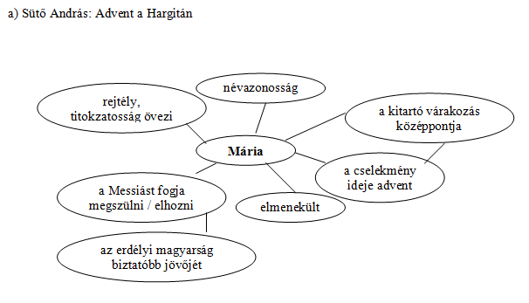
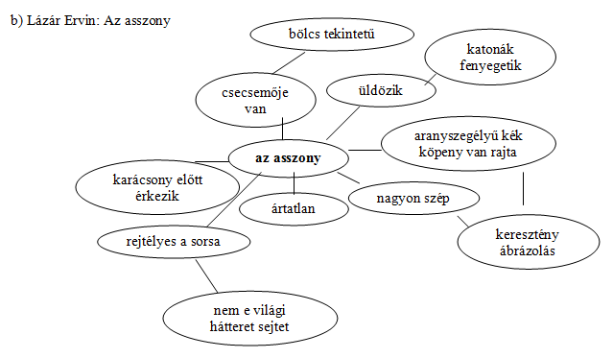

12. feladat – rövid esszé:

A tanórán feldolgozott tanulmány 1. mondata:
„Szűz Mária tisztelete az őskereszténységtől kezdve végigkíséri a művelődéstörténetet.”

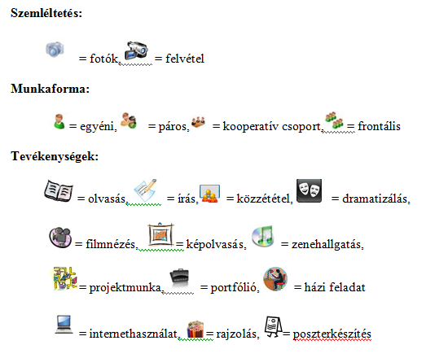

Felhasznált irodalom:

Bárdossy Ildikó – Dudás Margit – Pethőné Nagy Csilla – Priskinné Rizner Erika, A kritikai gondolkodás fejlesztése, Az interaktív és reflektív tanulás lehetőségei, Pécsi Tudományegyetem, Pécs-Budapest, 2002.
Bartók István, Szemelvények a Mária-kultusz történetéből
Fenyő D. György, A Biblia az irodalomban, Korona Nova Kiadó, Budapest, 1998, 103., 109., 248-250.
Pethőné Nagy Csilla, Irodalom 9. I-II. kötet, Nemzeti Tankönyvkiadó, Budapest, 2010.
Pethőné Nagy Csilla, Módszertani kézikönyv, Korona Kiadó, Budapest, 2005.

Egyéb felhasznált (internetes) anyagok:

Ady Endre, A pócsi Mária, http://mek.niif.hu/00500/00588/html/vers0503.htm [2011. szept. 19.]
Boldogasszony Anyánk, http://mek.niif.hu/02200/02228/html/02/295.html [2011.okt. 2.]
Cseh Tamás – Csengey Dénes, Boldogasszony Anyánk, http://www.youtube.com/watch?v=Y68Ipop0oHM&feature=related [2011.okt. 2.]
Gyöngyösi István, Rózsakoszorú, http://mek.niif.hu/06100/06102/html/index.htm [2011.okt. 2.]
Juhász Gyula, A fekete Mária, http://mek.niif.hu/00700/00709/html/vs192402.htm [2011. szept. 19.]
Lázár Ervin, Az asszony, http://www.oh.gov.hu/letolt/okev/doc/erettsegi_2010/oktober/k_magyir_10okt_ut.pdf
[2011.okt. 2.]
MS mester, Mária látogatása Erzsébetnél, http://www.google.hu/imgres?q=vizit%C3%A1ci%C3%B3&hl=hu&biw=1280&bih=861&gbv=2&tbm=isch&tbnid=5hfi5LzPtY0MsM:
&imgrefurl=http://www.hungart.hu/vezetes/msmester/1visita.html&docid=ow9QhpjDhBruUM&w=829&h=
1200&ei=a5eQTuXaKOfQ4QTu5em3AQ&zoom=1&iact=rc&dur=725&page=1&tbnh=179&tbnw=124&start
=0&ndsp=25&ved=1t:429,r:0,s:0&tx=73&ty=107 [2011. október 2.]
Sütő András, Advent a Hargitán, http://www.mek.iif.hu/porta/szint/human/szepirod/modern/suto/advent.hun [2011. szept. 19.]
Zrínyi Miklós, Szigeti veszedelem, http://mek.oszk.hu/01100/01136/01136.htm#1 [2011. szept. 19.]

Modulterv – tanulói oldal

A modul témája, célja:
Ebben a tanulási szakaszban egy evangéliumi szereplőt, Máriát állítjuk irodalmi vizsgálódásaink középpontjába. A Biblia könyvéből kiindulva megfigyeljük, miként és miért vált az egész művelődéstörténetet meghatározó alakká. Korábban elsajátított ismereteinket rendszerezve próbáljuk megfejteni korokon átívelő szerepét – elsősorban a magyar történelemben és irodalomban. Arról is meggyőződhetünk, hogy Szűz Mária rendkívüli sorsa napjaink művészetében is újra és újra megihleti az alkotókat.

Ráhangolódás
1. feladat – személyes élmények, tapasztalatok előhívása
Az első feladathoz minden csoport válasszon két-két főt. A delegáltak 1-1 nyitott mondatok- kártyát húznak, s a megkezdett mondatokat fogják befejezni. Gondolkodási időt nem kapnak, azonnal kell kimondaniuk az első felvetődő gondolatukat.

2. feladat – Mária-ábrázolások testbeszéddel
Most a megszokott csoportok dolgozhatnak együtt. Egy-egy csoporttag húzzon feladatkártyát, amelyen annak az evangéliumi jelenetek a megnevezése szerepel, amelyet állóképben kell megjelenítetek. A felkészülés és a közzététel során az elsődleges megbeszélési szempont a szereplők közötti viszonyrendszer, elsősorban Mária szerepe az ábrázolt szituációban.

Jelentésteremtés

3. feladat – Mária a képzőművészetben
A digitális táblán MS mester Mária látogatása Erzsébetnél (Vizitáció) című képét látjátok kivetítve. Az A és C csoport figyelje meg alaposan és jellemezze Mária testtartását, öltözékét, illetve Mária és Erzsébet találkozásának terét, azaz a kép előterét!
A B és D csoport tagjai szintén vegyék szemügyre a kép előterét, illetve a találkozástól elkülönülő másik teret, a kép hátterét vizsgálják meg!
A feladatok elvégzéséhez használhatjátok – kiegészítésként – az internetet is. A megbeszélés során felidézzük a teljes evangéliumi történetet.

4. feladat – Mária attribútumai

A Mária-kultusz történetéről szól Bartók István tanulmánya, melyet segítségül hívunk a téma rendszerező áttekintéséhez, korábbi ismereteink előhívásához. Elsőként a szöveg 1. számú fejezetét olvassuk el. Ezt követően a megszokott csoportokon belül párokat alkottok, ezúttal a padtársak dolgoznak együtt. Az A és B csoport tanulói készítsenek fogalomkártyákat az olvasott szövegrész kulcsszavaiból, illetve a hozzájuk kapcsolható szakszavakból! A C és D csoportosok pedig gyűjtsék ki a konvencióvá vált Mária-magatartásmintákat értelmezéssel, magyarázattal együtt. A közzététel során pontgyűjtő verseny keretében tehetitek próbára megszerzett tudásotokat.

5. feladat – Mária-siralom
Az előző feladatban összegyűjtött Mária-magatartásminták közül az egyik legnépszerűbb ábrázolási téma a fiát sirató Mária alakja. A szépirodalomban két igen jelentős reprezentánsa van: a Stabat mater és az Ómagyar Mária-siralom. Venn-diagram segítségével vessétek össze a két verset a táblán kivetített szempontok alapján! Minden csoport készítse el csomagolópapírra az összehasonlítást, majd a megoldások ismertetésekor mindenki kiegészítheti a saját változatát az osztálytársak megoldási elemeivel.

6. feladat – a Mária-kultusz előzményei

A Bartók-tanulmány 2. egységének értelmezésével folytatjuk munkánkat. Az elolvasott szövegrész ok-okozati tényezőit grafikai szervezővel, egy gondolkodástérképpel tárják fel a csoportok. Arra keressük a választ, milyen fázisai voltak a történelemben a Mária-kultusszal is összefüggő búcsújárásnak. A megbeszélés során – internet segítségével – a kivetített térképen azt is megnézzük, mely országokhoz kötődnek ismert búcsúhelyek.

7. feladat – a Mária-tisztelet szerepe a történelemben és a magyar irodalomban

Mária történelmi szerepét már érintette a Bartók-cikk előző fejezete is, azonban a 3. szövegrész szűkíti azt: a magyar vonatkozásait veszi végig a kronológia vezérfonalára fűzve. Ugyanígy épül fel a 4. fejezet irodalmi áttekintése is. Az A és D csoport az előbbivel, míg a B és C csoport a téma magyar irodalmi vonatkozásával foglalkozik majd. A kronológiához illeszkedő grafikai szervezővel, idődiagrammal dolgozzátok fel az olvasottakat. Az évszámokat értelmező megjegyzésekkel is lássátok el. A csoporttagok azt is beszéljék meg, milyen történelmi, illetve művelődéstörténeti okok húzódnak meg a háttérben!

8. feladat – Mária-konvenciók a magyar szépirodalom kiemelt alkotásaiban

A feladatlapon 4 különböző idézet található, amelyek mindegyike Szűz Máriát helyezi a középpontba. Egyénileg olvassátok el a számotokra kiosztott A vagy B változat 4-4 szövegrészletét, majd fűzzetek hozzájuk megjegyzéseket. Reflektálj a korra, a szerzőre, a stílusra, a témára vagy egyéb szempontokra vonatkozó ismereteid alapján! Személyes tapasztalataidat, olvasmányélményeidet is beépítheted a válaszodba.

9. feladat – Mária a kortárs irodalomban

Az evangéliumi történet, Mária a kortárs alkotókat is megihlette egy-egy szereplő megformálásában. Sütő András és Lázár Ervin műveit már korábban olvastuk, most azokra a szereplőkre összpontosítunk, akik Szűz Mária újraértelmezése során formálódtak az írók művilágában. Két csoport (A és C) az Advent a Hargitán mellékszereplőjének, Máriának a szerepét vázolja fel fürtábrában, míg a B és D csoportosok Az asszony című novella címszereplőjét jellemezzék a bibliai vonatkozásra összpontosítva. A megoldáshoz fürtábrát használjatok!

Reflektálás

10. feladat – összegzés

Rendszerezzétek a tanulási egységben megbeszélt ismereteket, összefüggéseket! Padtársaddal pókhálóábrában tüntessétek fel a témakör legfontosabb tudáselemeit! Jelöljétek meg a benneteket leginkább érdeklő résztémát, amellyel szívesen foglalkoznátok még részletesebben!

11. feladat – kitekintés az irodalomból

Versenyezzetek csoportokban: ki tud több modern (20-21. századi) Mária-feldolgozást a társművészetekből, azaz képzőművészeti, zenei vagy mozgóképes alkotásokat?
Felváltva mondjatok címeket; az a csapat kap pontot, amelyik tovább marad versenyben. Ha már nem jut eszetekbe több műalkotás, akkor értelmezzétek a címek és az evangéliumi történet viszonyát, Mária központi vagy éppen periférikus szerepét!
A tanegység lezárásaként hallgassatok meg és/vagy nézzetek meg közösen kiválasztott zeneműrészletet vagy filmjelenetet!

12. feladat – esszéírás

Írj esszét, melyben reflektálsz a tanórákon feldolgozott Bartók-cikk fókuszmondatára:
„Szűz Mária tisztelete az őskereszténységtől kezdve végigkíséri a művelődéstörténetet.”
Érvelésedben hivatkozz reprezentatív történelmi, irodalmi és képzőművészeti példákra is!

